DOPROVODNÉ PROGRAMY K VÝSTAVĚ
Karel Prager - architekt, stavitel, vizionář
20. září 2013 – 5. ledna 2014

VELETRŽNÍ PALÁC

Informace a rezervace: Lektorská oddělení Sbírky umění 19. století a Sbírky moderního a současného umění, Národní galerie v Praze, e-mail: vzdelavani@ngprague.cz, tel.: 224 301 003, www.ngprague.cz. Změna programu vyhrazena.

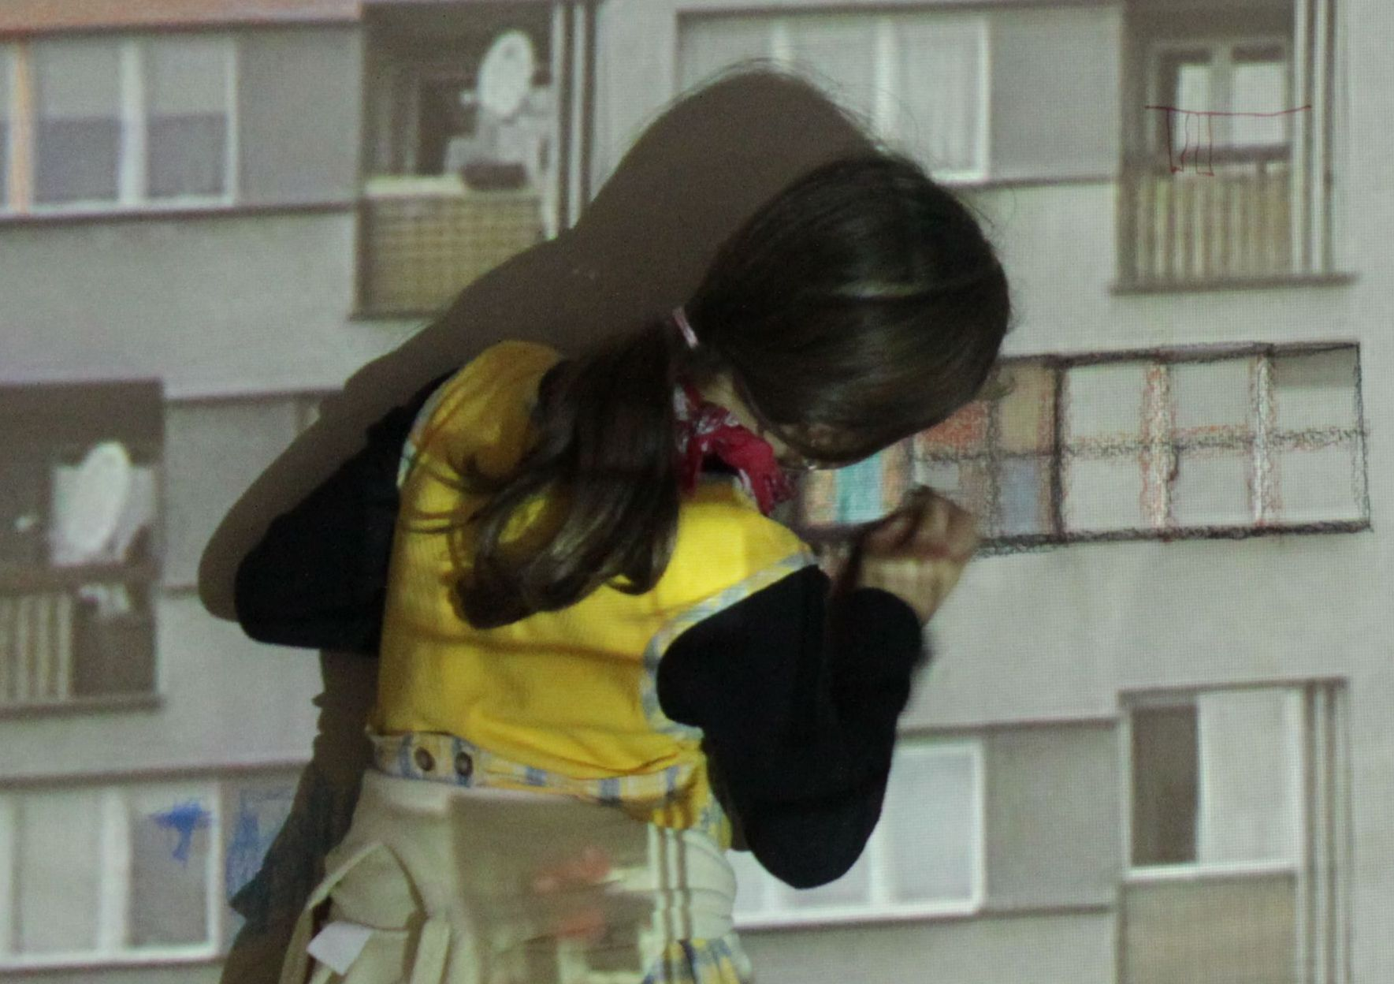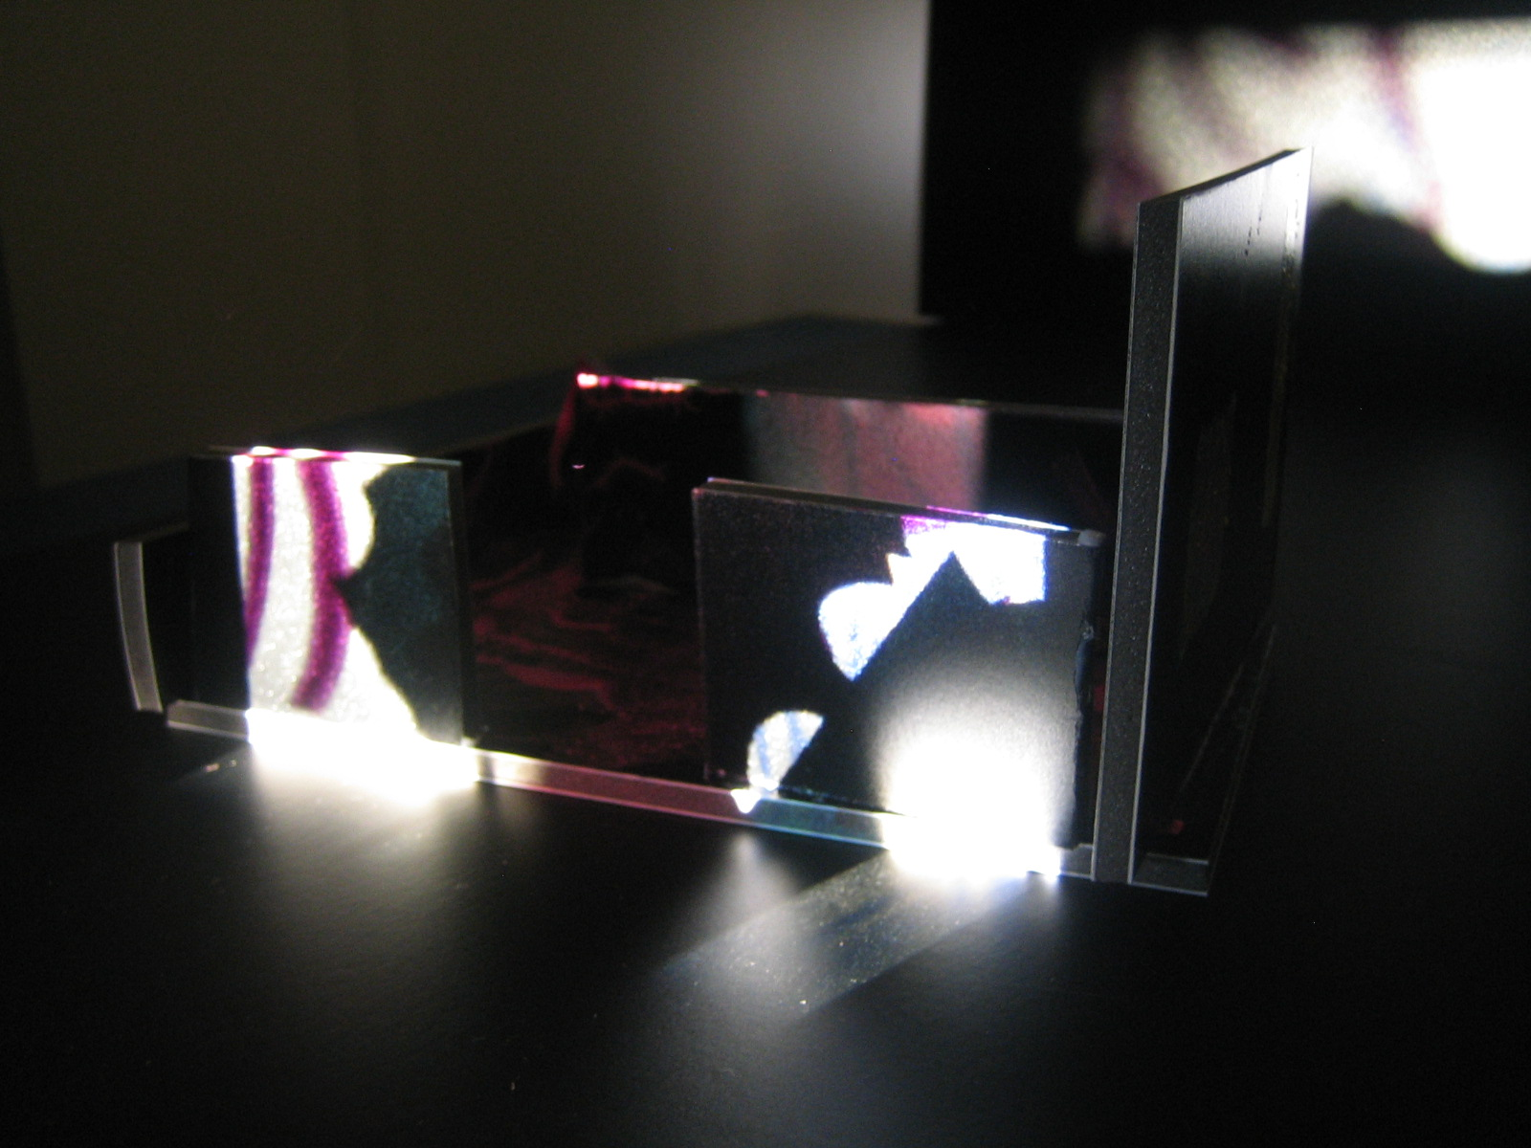

PROGRAMY PRO STUDENTY A DOSPĚLÉ
Komentované prohlídky s odborníky

29. 9. NE 16.00 Komentovaná prohlídka s Pragerovým spolupracovníkem architektem Olegem Hamanem

5. 1. NE 16.00 Komentovaná prohlídka s autorkou výstavy Radomírou Sedlákovou

Nedělní komentovaná prohlídka výstavy
8. 12. 2013 v 16.00 hodin

Cena: základní 80 Kč, snížená 50 Kč (zahrnuto vstupné a poplatek za odborný výklad)
Doba trvání: 45 – 60 min. / Místo setkání: pokladny v přízemí Veletržního paláce

Architektonické procházky
Mýty versus fakta. Budova bývalého parlamentu od architekta Karla Pragera
Komentovaná prohlídka s Radomírou Sedlákovou, autorkou výstavy
pondělí 23. 9. 2013 od 17.00
Místo setkání: před vchodem do budovy bývalého Federálního shromáždění – dnes nová budova Národního muzea

Rekonstrukce Rudolfina od architekta Karla Pragera
Komentovaná prohlídka s Radomírou Sedlákovou, autorkou výstavy
sobota 12. 10. 2013 od 15.00
Místo setkání: před vchodem do Rudolfina

Nová scéna Národního divadla v Praze
Komentovaná prohlídka s Radomírou Sedlákovou, autorkou výstavy
termín bude upřesněn
Místo setkání: před vstupem do Nové scény

Cena procházek: 30 Kč / Doba trvání: cca 60 - 90 min. / Rezervace: doporučená na kontaktech

Výtvarná dílna pro studenty a dospělé
KDO je tady ARCHITEKT ?
sobota 7. 12. 2013
Ve spolupráci se současným umělcem se zamyslíme nad významem architektonických utopií. Budeme pracovat s prostorovou reinterpretací staveb Karla Pragera. V dílně vzniknou projekty a ideje i modely architektonických objektů z tradičních i neobvyklých materiálů.
Doba trvání: 10.15 –16.30 (přestávka na oběd 13.00–14.00) / Cena: 250 Kč / snížené 200 Kč / studenti, učitelé a senioři / 1 osoba. Zahrnuje vstupné, lektorský poplatek a část výtvarného materiálu

PROGRAM PRO DĚTI A MLÁDEŽ
Otevřené sobotní ateliéry pro děti a rodiče
SO 9. 11. 14.00 – 16.30 Dům nad domem
V duchu geometrické architektury následujme vizionářské náměty fenomenálního architekta druhé poloviny dvacátého století - Karla Pragera. Zaexperimentujme si s pravoúhlými, zkosenými tvary i proměnou fasády, pohrajme si s návrhem, nevynechejme detail a vytvořme si trojrozměrný model stavby.
Cena: 80 Kč / 1 osoba od 4 let, v ceně je zahrnuto vstupné, odborné vedení a výtvarný materiál
Doba trvání: navštivte ateliér kdykoli od 14.00 do 16.30. Rezervace není nutná. Sledujte též na Facebook: Výtvarné dílny pro rodiny s dětmi v Národní galerii.

Otevřená výtvarná herna pro děti od 1,5 roku do 5 let a rodiče
Zveme vás do výtvarné herny, kde můžete společně se svými dětmi tvořit, hrát si a inspirovat
se výtvarnými díly.

ST 9. a CT 10. 10. Město vyrůstá nad městem Hry s geometrickými tvary, jejich seskupením
a řazením, geometrie v architektuře, tvorba fasády.
středa, 9. 10. 2013 od 16.00–17.15, poslední vstup v 16.45
čtvrtek, 10. 10. 2013 od 10.15–11.30, poslední vstup v 11.15
čtvrtek, 10. 10. 2013 od 14.15–15.30, poslední vstup v 15.15

ST 6. a CT 7. 11. Glasskominy Sklo nejen jako součást architektury, sklářské techniky jako inspirace
pro výtvarné hry.
středa, 6. 11. 2013 od 16.00–17.15, poslední vstup v 16.45
čtvrtek, 7. 11. 2013 od 10.15–11.30, poslední vstup v 11.15
čtvrtek, 7. 11. 2013 od 14.15–15.30, poslední vstup v 15.15

Cena: 50 Kč/ osoba starší 1,5 roku (v ceně je zahrnuto vstupné, odborné vedení a výtvarný materiál) Místo konání: ateliér ve 4. patře Veletržního paláce. Rezervace není nutná. Sledujte též na Facebook: Otevřená výtvarná herna.

PROGRAMY PRO ŠKOLNÍ A ZÁJMOVÉ SKUPINY A PEDAGOGY
Vzdělávací programy pro školy
Program pro 1. a 2. stupeň základních škol:
Stavby kolem nás
Jaká by měla stavba být? Lze postavit cokoli kdekoli? Žáci budou poznávat práci architekta a uvědomí si,
že dobrou stavbu nedělá jen její vzhled, ale také funkčnost a sepětí s prostředím, ve kterém se nalézá. Program je veden metodami dramatické výchovy, rozvíjí kritické myšlení dětí a jejich vnímání estetických kvalit prostředí.
pozn.: doporučeno pro žáky 3.–7. ročníku ZŠ, max. 20 žáků ve skupině

Programy pro střední školy:
Podrobnější informace o programech pro školy získáte na výše uvedených kontaktech.
Objednat lze i program na míru.
Cena: 30–40 Kč / 1 žák při skupině 20 a více osob, 500–800 Kč / 1 skupina žáků menší než 20 osob
+ vstupné 20 Kč /1 žák / Doba trvání: 90–120 min. / Rezervace: dva týdny předem

Komentovaná prohlídka výstavy pro pedagogy
středa 2. 10. 2013 v 16.30 hod.
Přijďte se seznámit s tvorbou architekta Karla Pragera, s jehož výraznými stavbami v Praze se setkal téměř každý, málokdo však měl možnost poznat kontext jeho díla či fascinující utopické projekty. Na příkladech modelů, originálních architektonických plánů či fotografií poznáte důležité proměny architektonického myšlení ve 2. pol. 20. století a odhalíte pozadí vzniku staveb, které bývají někdy považovány
za kontroverzní. Odborný výklad pro pedagogy všech typů škol s diskusí nad možnými vzdělávacími tématy. Inspirace pro návštěvu výstavy s vlastní třídou.
Cena: vstup i prohlídka zdarma / Doba trvání: 60–90 min. / Místo setkání: u pokladny / Rezervace: nutná

